**Dereze Alexandra** – FISA3 Informatique

Rapport d’activité

Semestre 6

Mars 2021 – Juin 2021



Maître d’apprentissage : Monsieur FALCON Lionel

Tuteur universitaire : Monsieur DELOT Thierry

 

1. Remerciements

Avant de commencer ce rapport, je me dois de remercier les personnes qui ont contribué de près ou de loin au bon déroulement de mon alternance.

Dans un premier temps, je remercie Monsieur Benoit VERSLYPE, le dirigeant de Progress-IT, de me donner la possibilité de réaliser mon alternance au sein de son entreprise, de la confiance qu’il m’a témoignée en m’engageant et aux diverses responsabilités qu’il m’accorde en me laissant travailler sur des projets concrets.

Aussi, je tiens à remercier particulièrement Monsieur Sylvain LECOMTE, ancien responsable de licence 2 informatique à l’Institut des Sciences et Techniques de Valenciennes, pour m’avoir permise d’avoir un premier contact avec le dirigeant de Progress-IT.

De plus, je tiens à remercier Monsieur Lionel FALCON, mon maître d’apprentissage, pour l’ensemble des connaissances qu’il m’a déjà apportées ainsi que sa confiance et son soutien depuis mon arrivée et Monsieur Thierry DELOT, mon tuteur enseignant, pour la bienveillance dont il fait preuve à mon égard.

Pour terminer, je remercie également l’ensemble de mes collègues travaillant au sein de Progress-IT pour leur accueil, gentillesse et patience envers moi et de m’avoir donné la possibilité de les accompagner dans diverses tâches pour me permettre de monter en compétence.

1. Sommaire

Remerciements 2

Introduction 4

Chapitre I : De l’université au monde du travail, présentation de Progress-IT 5

Chapitre II : De la théorie à la pratique, présentation de mes missions 17

Chapitre III : De la perception à la réalité, point sur mon ressenti global 20

Conclusion 23

Table des matières 24

Annexes 25

Sources 27

1. Introduction :

Après 2 années de licence informatique à l’Institut des Sciences et Techniques de Valenciennes (ISTV), j’ai intégré en septembre 2020 le cursus d’ingénieur informatique par apprentissage à l’Institut National des Sciences Appliquées Hauts-de-France (INSA) sous statut auditeur.

J’ai décidé de changer de voie car mon souhait est de mettre en pratique mes connaissances théoriques, d'obtenir une solide expérience professionnelle afin de devenir performante dans mon futur travail. De plus, je souhaite pouvoir me rendre compte de la réalité des métiers dans le domaine de l’informatique.

Après plusieurs mois de recherche, j’ai intégré l’entreprise Progress-IT le 09 novembre 2020. C’est une entreprise qui intervient sur des missions de conseil, réalisation et management de projets numériques et organisationnels. Le domaine d’activité et les projets répondent totalement à mes attentes.

Depuis mars 2020, la France est plongée en pleine crise sanitaire. Le président de la République a annoncé plusieurs confinements limitant ainsi les déplacements, la mise en place des cours à distance pour les universités et les établissements de l'enseignement supérieur et la généralisation du télétravail.

Nous verrons à travers ce rapport la réponse à la question suivante : comment concilier l’intégration dans son entreprise, la réussite de ses missions et une montée en compétence lors d’un contexte de crise sanitaire ?

Le corps de ce rapport va se présenter sous la forme de trois chapitres qui traitent d’une part de la présentation de Progress-IT, des technologies et des méthodes que nous utilisons, d’autre part sur la présentation de mes missions et pour finir sur mon ressenti global sur ce nouveau cursus.

1. Chapitre I : De l’université au monde du travail, présentation de Progress-IT

## Section 1 : Présentation générale

Progress-IT est une start-up créée en 2015, implantée à Lille. Nous avons de nouveaux locaux depuis le 09 mai situé au 12 rue de Cambrai 59800 LILLE. Nous intervenons sur des missions de conseil, réalisation et management de projets numériques et organisationnels.



*Figure 1 : Logo de Progress-IT*

L’entreprise est composée de 13 collaborateurs, elle est constituée de :

- Développeurs backend en Java, .NET et C#

- Développeurs frontend en VueJS, ReactJS et AngularJS

- Scrum master

- Développeurs DevOps

- Product Owner (PO)

- Consultante Organisation et planification

- Business Developer

- Chef de projet

- Architecte solution

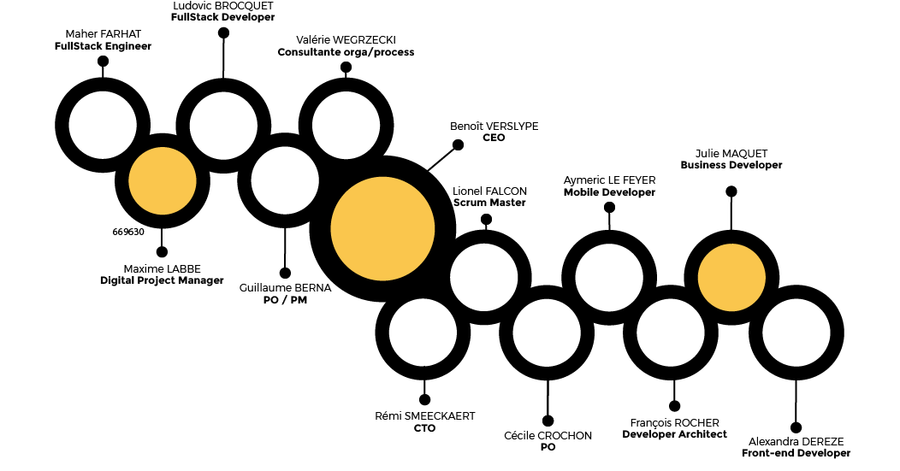

*Figure 2 : Organigramme de Progress-IT*

Les métiers de chacun varient énormément, chacun apporte sa touche de par sa personnalité, son expérience et ses idées.

La force de Progress-IT est de proposer des solutions selon le besoin de chacun, « Le sur-mesure c’est notre spécialité ». Le but étant de s’adapter, nous proposons un large spectre de compétences à la disposition de nos clients puisque chaque membre de l’équipe peut avoir plusieurs casquettes.

L’entreprise a deux modes de fonctionnement :

- Les projets d’agence (Le client a un besoin, on le chiffre, et il paye pour un projet)

- La régie client (Prestation pure, le temps passé équivaut au temps facturé)

Lorsqu’un client nécessite une personne ayant certaines compétences, il nous contacte. En fonction de la mission, la personne part chez le client pour une durée définie. Ceci est la régie client.

Les projets d’agence peuvent être :

- Internes : Progress-IT a une idée et la réalise.

- Externes : Un client a un projet que nous réalisons en l’agence.

Par exemple, le projet interne actuel est FamilyBOOK, j’approfondirai ce projet dans la suite de ce rapport.

La philosophie et les valeurs véhiculées chez Progress-IT cassent les stéréotypes. Nos valeurs sont :

* La passion et l’innovation : Nous aimons sortir des sentiers battus, découvrir de nouveaux domaines, utiliser de nouvelles technologies et méthodologies.
* L’agilité et la réactivité : Nous adaptons notre fonctionnement, nos méthodes, nos process pour répondre de manière pragmatique aux besoins et aux exigences de nos clients.
* L’excellence : La satisfaction du client et le respect des engagements sont des valeurs essentielles pour nous. Nous avons tous une volonté de bien faire et de nous surpasser.
* Le partage : Nous aimons partager nos expériences, nos idées, nos acquis, nos points de blocage… Nous travaillons de manière collaborative, les valeurs familiales sont importantes chez nous.

Progress-IT ne se spécialise pas dans un seul métier client. Notre force est de proposer une prise en charge d’un projet en partant de la définition au développement en passant par l’architecture et en terminant par la formation sur nos méthodes ou sur un produit. Ainsi, l’équipe est capable de prendre en charge des projets entiers.

## Section 2 : Présentation détaillée de mon maître d’apprentissage

Mon maître d’apprentissage est Lionel FALCON. Il est chez Progress-IT depuis 2019 et il occupe les métiers de développeur, chef de projet et Scrum Master. Ses motivations sont nombreuses, il a toujours été passionné par l'informatique, les jeux vidéo et les technologies. Il programmait déjà sur calculatrice au lycée.

Son grand frère s'est orienté dans le domaine de l’informatique avant lui. Les choses qui lui sont ressorties en voyant ce qu'il faisait, ont confirmé son choix de partir également dans cette voie.

**Etudes supérieures :**

2004-2007 : Licence Informatique – Lille 1

2007-2009 : Master 2 IAGL (Ingénierie et Architectures des Grands Logiciels) - Lille 1

**Parcours professionnel :**

2009-2016 : Alten Nord - 2010 -> mission avec Benoît et François

* Développeur .Net
* Chef de projet technique

2016-2019 : NoConsulting (avec déjà une partie de l’équipe de Progress-IT)

* Développeur / Scrum Master
* Associé de la société en 2018

2019 à aujourd’hui : Progress-IT

Développeur / Chef de projet / Scrum Master

Il a eu l’occasion de donner des cours d'initiation à l'Agilité au Master 2 en formation initiale pour leur faire découvrir SCRUM, à l’Université de Valenciennes durant 2 années.

Actuellement, Lionel est envoyé chez un client, il réalise une mission chez Piivo depuis septembre 2017. Piivo est une Start-up du groupe Evolution SA (Agence de communication comptant 3 Pôles : Images, création et édition). Le sujet de la mission est la refonte complète d’une suite de logicielle réalisés en flash en une autre technologie. Cette suite comprend plusieurs outils : POSter (outil de balisage magasin), Dam (Data asset manager), PIM (product information management) et Catalogue.

Quand Lionel est arrivé en mission, il a commencé par réaliser l’outil POSter. C’est un logiciel qui permet de créer des balisages (affiches...) et qui est vendu directement aux clients de Piivo. Il y a un an, il a commencé à travailler sur l’application Dam. Ce logiciel est capable de gérer le catalogue de médias, de les enrichir et de classer ces derniers. Ses missions à venir seront la réalisation des outils PIM et Catalogue.

Lionel est arrivé chez Piivo en tant que Scrum Master, son but était de les former et les accompagner à la mise en place de l'agilité. Il a rapidement remplacé un développeur front, il a dû monter en compétences très vite sur le VueJS. Il fait partie d’une équipe à taille humaine. A ce jour, Lionel participe à la fois au développement front et back, il protège aussi l’équipe (niveau méthode) et échange avec le PO.

Pour résumer, Lionel possède beaucoup de connaissances et d’expérience. C’est une personne patiente qui aime partager son savoir. Il est aussi multiposte, il est à la fois Scrum Master, développeur fullstack et DevOps. Il est un grand atout pour Progress-IT et pour les équipes dans lesquelles il intervient.

## Section 3 : Méthodologies

1. Scrum

Scrum est une méthode agile dédiée à la gestion de projet, elle permet l'implication et la participation active du client tout au long du projet.

Au départ du projet, il faut commencer par déterminer une équipe de développement et un Product Owner (PO) ainsi que la durée des sprints1.

Un projet démarre généralement par les travaux préparatoires du projet tels que la construction du product backlog2 et de la vision du produit. Une fois que le product backlog est suffisamment complet et ordonné (trié par priorité), on peut planifier un sprint.

Pour chaque début de sprint, il y a une réunion de planification. Le Product Owner revoit avec l’équipe de développement la vision du produit, la roadmap3, le plan de livraison, l’objectif du sprint et le product backlog. Un sprint dure entre 2 et 4 semaines.

Au cours du sprint, l’équipe se concentre sur l’accomplissement des tâches du sprint backlog4. Chaque jour se déroule le Daily Scrum (mêlée quotidienne). Elle permet quotidiennement aux membres de l’équipe de se synchroniser, de remonter les obstacles rencontrés, de s’entraider, de vérifier l’avancement du sprint. Elle contribue également à faire naître l’esprit d’équipe. La mêlée quotidienne se déroule à lieu et heure fixes.

Une fois le sprint terminé, il se passe une revue du sprint. Son objectif est d’inspecter l’incrément produit au cours du sprint écoulé, faire un point sur l’avancement de la release5 et, d’adapter au besoin le plan et le product backlog. A la suite de la revue, il y a une rétrospective. Tous les domaines sont analysés : l’humain, l’organisation, les pratiques, les processus, les outils, la qualité de vie au travail, les conflits et les interactions avec le métier, afin d’apporter de l'amélioration continue. Cette réunion a pour but d’améliorer continuellement le processus de développement de l’équipe en mettant les idées de chacun à contribution.

Pour généraliser :

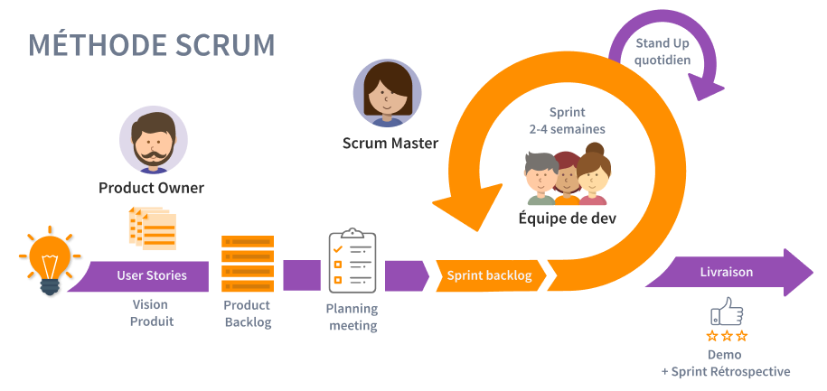

*Figure 3 : Méthode Scrum*

1Sprint : renvoie à une itération de développement d'un produit.

2Product backlog : le backlog scrum est destiné à recueillir tous les besoins du client que l'équipe projet doit réaliser. Il contient donc la liste des fonctionnalités intervenant dans la constitution d'un produit, ainsi que tous les éléments nécessitant l'intervention de l'équipe projet.

3Roadmap : représentation de l’état d’avancement d’un produit et de l’orientation qu’il se destine à avoir dans le futur.

4Sprint backlog : l'ensemble des user-stories pour lesquelles l'équipe s'est engagée sur le sprint en cours.

5Release : période de temps constituée d'une série de sprints aboutissant généralement à déployer une version du produit.

Chez Progress-IT, notre projet interne se base sur la méthodologie Scrum, le projet est découpé en sprints qui durent 2 semaines. Nous sommes actuellement au sprint 24. Tous les jours se déroulent le « P’tit Déj », c’est un point de 9h45 à 10h30 via Google Meet (Visio). Il nous permet de réaliser un Daily Scrum, un PBR1, un walkthrough ou une planification selon les besoins. On répond généralement aux questions suivantes :

* Qu'ai-je fait hier qui a aidé l'équipe de développement à atteindre l'objectif Sprint ?
* Que vais-je faire aujourd'hui pour aider l'équipe de développement à atteindre l'objectif

Sprint ?

* Est-ce que je vois des obstacles susceptibles de m'empêcher ou d'empêcher l'équipe de développement d'atteindre l'objectif du Sprint ?

Les revues ont lieu toutes les 2 semaines, le vendredi de 13h30 à 14h30 puis la rétrospective à la suite de 14h30 à 15h30. Tout se déroule via Google Meet.

Lors d’une review, nous passons brièvement sur la roadmap2 puis nous faisons un point sur les tickets réalisés à la fois les tâches, les bugs et les story, un point sur les tickets embarqués au cours du sprint et leurs comparaisons avec les anciens sprints. Ensuite nous faisons un point rapide sur les nouveautés réalisées qui ne nécessitent pas de démonstration puis dans un second temps, l’équipe de développeurs va présenter les nouvelles fonctionnalités avec des démonstrations (lives, vidéos...) afin d’avoir un retour de l’équipe de Progress-IT présente lors de la review.

Lors d’une rétrospective, nous parcourons les points suivants :

* Les points positifs
* Les axes d'améliorations
* Les choses qui doivent être faitent
* Les choses faites qu’il faut arrêter

L’ensemble de l’équipe va exprimer ses choix et les expliquer si nécessaire et nous allons créer un compte rendu et des tickets pour améliorer les sprints futurs.

1. Jira

Jira est un système de gestion de projet qui a été conçu pour aider les équipes de tous types à gérer leur travail. Pour les équipes qui adoptent des méthodologies Agile, Jira fournit des tableaux Scrum prêts à l'emploi. Les tableaux constituent des centres de gestion des tâches, dans lesquels les tâches sont mappées à des workflows3 personnalisables. Ils assurent la transparence du travail de l’équipe et offrent une visibilité sur l'état d'avancement de chaque tâche. Des fonctions de suivi du temps et des rapports de performance en temps réel permettent aux équipes de surveiller étroitement leur productivité au fil du temps.



Figure 4 : Logo Jira

1PBR : Product Backlog Refinement, rituel qui permet d’affiner le backlog et donc d'accélérer les planifs (prise d’avance sur l’estimation, la priorisation et le nettoyage du backlog)

2 Roadmap : La roadmap ou calendrier de lancement est un document indiquant les principales étapes d’un projet avec leurs dates de début et de fin, ainsi que tous les événements notables de la vie du projet.

3workflow : la représentation d'une suite de tâches ou d'opérations effectuées par une personne, un groupe de personnes, un organisme, etc.

Jira permet de :

* Suivre des tickets sur le tableau de bord (cf. Annexe 1)
* Générer des rapports pour suivre l'avancement, la productivité

Les tickets Jira (épic, user-stories, tâche, sous-tâche) doivent passer par les différents états du workflow jusqu'à son achèvement. Lorsqu’un ticket est affecté à un développeur, il sera notifié par e-mail. Un ticket est composé d’un titre, de son but, d’une description fonctionnelle, des critères d’acceptances, d’une maquette, du développeur affecté, ainsi qu’un « Story point estimate » permettant d’indiquer les points d’effort (la difficulté ou pénibilité du travail).

Chez Progress-IT, chaque développeur et le Product Owner (PO) possèdent un compte JIRA. Le PO est celui qui est responsable du backlog, il va choisir son workflow. Ici pour FamilyBOOK, nos PO, Guillaume et Cécile ont choisi un workflow personnalisé qui est le suivant :

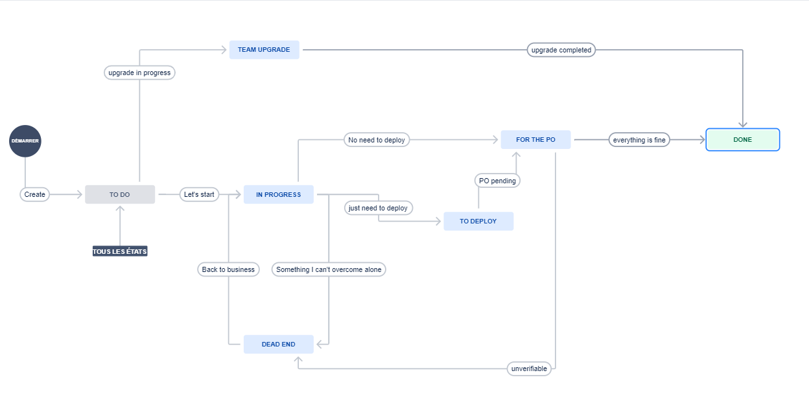

*Figure 5 : Workflow personnalisé de FamilyBOOK*

Un ticket non commencé aura l’état : « TO DO »

Une fois que le développeur affecté commence à le réaliser, il doit le passer en « IN PROGRESS »

Une fois que le développeur a terminé de réaliser la tâche, il va passer le ticket en « TO DEPLOY »

Une fois que le développeur a ajouté ses modifications sur l’application, le PO va pouvoir vérifier le travail fait et réaliser une phase de test. Dans le cas où tout répond parfaitement à la demande, le PO passera le ticket en « DONE ». Dans le cas contraire, si le PO a rencontré des problèmes et/ou a trouvé des bugs, il indiquera les erreurs dans les commentaires et repassera le ticket en "TO DO".

Nous pourrons aussi trouver les tickets avec l’état : « DEAD END », cela signifie que le ticket n’est pas réalisable après en avoir discuté avec l’ensemble de l’équipe.

Les tickets avec l’état « TEAM UPGRADE » existent depuis peu. Notre product owner a instauré ça pour les tickets équipes qui ressortent de la rétrospective. Une fois réaliser, on le passera dans cet état.

## Section 4 : Outils

1. GitLab

Gitlab est un outil de gestionnaire de source permettant d’héberger et de gérer des projets web. Cette plateforme open source et collaborative est appréciée pour optimiser la gestion de projets. Les membres de votre équipe qui traitent d’un même projet peuvent se réunir sur la plateforme. La collaboration se déroule de manière interactive et tous les membres de votre équipe seront au courant en temps réel de toutes les modifications apportées au projet.



*Figure 6 : Logo GitLab*

Il contrôle les versions et permet de garder un historique de modifications de tous les fichiers. Le contrôle de version permet d’assembler les modifications de deux personnes travaillant simultanément sur un même fichier, afin d’éviter d’écraser le travail des autres.

Chez Progress-IT, lors de la réalisation d’une mission sur un projet, on prend l’habitude de créer une branche en partant de la branche develop, on réalise la mission sur celle-ci, puis on créé une Merge Request (demande de fusion). La merge request est un moyen d’unifier notre code, partager le travail effectué, échanger sur certains points afin d'améliorer la qualité. Elle va contenir la description de la demande, les changements du code ayant eu lieu. Pour chaque demande de fusion, on pourra assigner jusqu’à deux personnes pour la relecture de celui-ci afin d'approuver ou non les changements apportés. Cela est un moyen de vérification permettant de savoir si le code est compréhensible par tous. Une fois le code approuvé, on va pouvoir merger1 la branche dans develop. Dans le cas contraire, les relecteurs vont laisser des commentaires sur les choses qui ne vont pas à leur sens et il faudra reprendre ce que l’on a fait afin de le modifier.

1. Postman

Postman est un logiciel permettant de créer et de tester des requêtes HTTP. Il permet de les personnaliser dans les plus fins détails grâce à une interface ergonomique et intuitive. On peut choisir la méthode de la requête, entrer l’URL du serveur que l’on veut interroger, et rajouter tous les paramètres possibles pour une requête HTTP. Le logiciel tient un historique de vos requêtes. Il est très utile pour tester une api.



*Figure 7 : Logo Postman*

1. MongoDB

MongoDB est une base de données distribuée, universelle et basée sur des documents. Elle permet de manipuler des objets structurés au format JSON. Les données prennent la forme de documents enregistrés eux-mêmes dans des collections, une collection contenant un nombre quelconque de documents. Les collections sont comparables aux tables, et les documents aux enregistrements des bases de données relationnelles.



*Figure 7 : Logo MongoDB*

## Section 5 : Technologies

1. HTML/CSS/Sass

Le HTML (HyperText Markup Language) est le langage de balisage conçu pour représenter les pages web. Ce langage permet :

* D’écrire de l’hypertexte, d’où son nom
* De structurer sémantiquement la page
* De mettre en forme le contenu
* De créer des formulaires de saisie
* D’inclure des ressources multimédias dont des images et des vidéos



*Figure 8 : Logo HTML*

Le CSS (Cascading Style Sheets) est un langage qui permet de gérer la présentation d'une page Web. Il va servir à mettre en forme les différents contenus définis par le HTML en leur appliquant des règles de style. Ces règles portent sur le positionnement des éléments, l'alignement, les polices de caractères, les couleurs, les marges et espacements, les bordures, les images de fond, etc.



*Figure 9 : Logo CSS*

Sass (Syntactically Awesome Stylesheets) est un langage d'extension CSS, mature et stable. SASS simplifie énormément le travail de création du design. Il offre la possibilité d’utiliser des variables, des fonctions mathématiques, des boucles, des distinctions de cas et d’améliorer la maintenabilité du style



*Figure 10 : Logo SASS*

Pour que le code Sass ait l’effet désiré, il faut d’abord le convertir en CSS. La compilation se fait avec la ligne de commande suivante :

**sass nomFichier.sass : nomFichier.css**

*Figure 9 : Compilation du fichier Sass en CSS*

1. Frameworks
   1. Bootstrap

Bootstrap est un framework1 gratuit basé sur du HTML, CSS et Javascript. Il permet de construire des interfaces de site web de manière responsive2. Bootstrap va permettre de définir des composants entiers comme des barres de navigation, des boutons... que l’on pourra directement implémenter dans notre code. Il propose également un ensemble de thèmes directement à importer et à modifier.



*Figure 11 : Logo Bootstrap*

Bootstrap possède des avantages importants, il permet un gain de temps de développement. Il va simplifier le travail des développeurs puisque les créateurs de ce framework ont déjà fait tout le travail en nous livrant un ensemble de règles et d’outils qui va nous permettre de créer des pages 100% responsive et compatibles avec la grande majorité des versions des différents navigateurs.

Pour l’utiliser, il nous suffira simplement d’importer les plugins Javascript et CSS à l’aide d’une simple ligne de code pour chacun d’eux. L’import du plugin CSS sera à ajouter dans la balise <head> alors que pour le javascript, il sera nécessaire de l’importer juste avant la fermeture de la balise body.

<link href="https://cdn.jsdelivr.net/npm/bootstrap@5.0.0-beta2/dist/css/bootstrap.min.css" rel="stylesheet" integrity="sha384-BmbxuPwQa2lc/FVzBcNJ7UAyJxM6wuqIj61tLrc4wSX0szH/Ev+nYRRuWlolflfl" crossorigin="anonymous">

*Figure 12 : Import des feuilles de style CSS*

<script src="https://cdn.jsdelivr.net/npm/bootstrap@5.0.0-beta2/dist/js/bootstrap.bundle.min.js" integrity="sha384-b5kHyXgcpbZJO/tY9Ul7kGkf1S0CWuKcCD38l8YkeH8z8QjE0GmW1gYU5S9FOnJ0" crossorigin="anonymous"></script>

*Figure 13 : Import du script Javascript*

1 framework : Un framework correspond à un ensemble de librairies regroupées dans un but précis et possédant des règles internes que doivent suivre les utilisateurs.

2 site responsive : Un site responsif est un site qui est conçu et développé de façon à pouvoir s'adapter à toutes les résolutions d'écran.

* 1. VueJS

Vue est un framework JavaScript utilisé pour la partie front-end. Il a été créé en 2014 par Evan You et a été pensé pour pouvoir être adopté de manière incrémentale1. Il fonctionne sur les mêmes bases que ReactJS ou Angular. On y retrouve une approche orientée composants. Le VueJS découpe l’interface utilisateur en composants, c’est-à-dire que sur une simple page, la barre de navigation sera un composant, un graphique en sera un autre…



*Figure 14 : Logo VueJS*

Chaque composant vit indépendamment des autres. Ainsi, votre application est bien découpée et vous pouvez modifier ou mettre à jour facilement un ou plusieurs composants. Il est aussi possible qu’ils soient réutilisables, soit dans l’application, soit dans un autre projet. Chaque composant est composé d’un modèle (template en HTML), du code javascript (script), du style en CSS (style).

VueJs est un framework simple et facile à comprendre, il possède une documentation très évoluée et riche.

Dans l’utilisation, pour créer un projet vueJS, il sera nécessaire de le créer à partir d’un terminal et de la commande suivante :

**vue create** nomDuProjet

*Figure 15 : commande pour créer un projet vueJS*

Pour tester le projet, on utilisera la commande suivante en se plaçant préalablement dans le projet

**npm run serve**

*Figure 16 : commande pour tester un projet vueJS*

1incrémentale : décrire un ajout par palier, petit à petit, afin d'être certain que chaque valeur ajoutée apporte une amélioration sans créer de dysfonctionnement.

c. Vuetify

Vuetify est une bibliothèque destinée à la construction d'interface utilisateur Vue avec des composants matériels fabriqués à la main. Il permet de créer des applications riches en fonctionnalités et rapides. Il permet l’utilisation de composants méticuleusement conçus pour être modulaire, réactif et performant à simplement intégrer dans le code, aucune compétence en conception n’est requise.



*Figure 17 : Logo Vuetify*

Vuetify va permettre de définir des composants entiers comme des barres de navigation, des boutons... que l’on pourra directement implémenter dans notre code

Dans l’utilisation, il faudra importer les bibliothèques Vuetify dans le projet VueJS en tapant la commande suivante dans un terminale en se plaçant préalablement dans le projet :

**vue add** vuetify

*Figure 18 : commande pour ajouter Vuetify au projet Vue*

1. Chapitre II : De la théorie à la pratique, présentation de
2. mes missions

## Section 1 : Présentation de FamilyBOOK

Pendant le premier confinement, la majorité des personnes cherchait à garder le lien avec leurs parents et grands-parents. Mais aucune application n’était adaptée à leurs besoins car elles sont souvent trop complexes, pas assez intuitives et difficiles pour des seniors de savoir s’en servir. C’est ainsi que Guillaume et Benoît ont eu l’idée de développer familyBOOK, une application simple, adaptée et ludique qui permet à n’importe quel senior, qu’il soit chez lui ou en maison de retraite, de voir sa famille. (cf. Annexe 2). Lors de mon arrivée, l’application FamilyBOOK était en grande partie finalisée pour une sortie prévue le 15 décembre. Ce projet composait premièrement d’une application mobile, a été étoffé par l’application web puis la création d’un tableau de bord et maintenant le back-office pour les professionnels.

Plus en détail, l’application web et mobile sont des applications utilisées par les seniors et leurs familles. Ils peuvent s’envoyer des messages, des cartes postales et s’appeler. L’administrateur de la famille est capable de gérer le senior, il peut le modifier ou le déconnecter.

Une fois l’application FamilyBOOK disponible au grand public, il n’y avait pas de suivi sur les statistiques, les téléchargements, le nombre d'inscrits, le nombre de messages envoyés... Seule l’équipe de développeurs pouvait récupérer ces informations en travaillant sur la partie back. Le souhait de Benoît est d’avoir un tableau de bord qui récupère l’ensemble des infos à un seul et même endroit et que toute l’équipe puisse accéder à ces infos que ce soit une personne qui développe ou non. D’où la réalisation d’un tableau de bord de l’application.

Les intérêts pour l’entreprise de réaliser ce projet sont de :

* Permettre d’avoir une vue rapide sur les données clés de l’application
* Évaluer ses performances
* Suivre son évolution en temps réel
* Faciliter l’interprétation grâce à une présentation intuitive des données
* Permettre un service de hotline (créditer en abonnement...)
* Comprendre les utilisateurs
* Gagner en réactivité sur l'interaction avec les comptes utilisateurs

Maintenant, nous avons le back-office pro. L’application s’adresse aux administrateurs d’établissements de santé (EHPAD, maison de retraite…) ou encore des centres pour handicapés. L’application permet de rendre autonome les administrateurs d’institution sur leur organisation interne et pour leur permettre de gagner en flexibilité. Ils peuvent, à partir de cette application, gérer l’ensemble des aidants dans leurs établissements et leurs seniors sur familyBOOK. Ils ont la possibilité de créer des groupes de jour, de nuit avec les aidants et les seniors de leur choix.

## Section 2 : Intervention dans les différents projets

J’ai eu l’occasion depuis ma dernière soutenance d’intégrer entièrement l’équipe de familyBOOK c’est-à-dire avec : Maher (développeur), Aymeric (développeur), Ludo (développeur), Guillaume (PO) et Cécile (PO).

J’ai eu la possibilité de travailler sur l’ensemble des projets plus particulièrement sur le tableau de bord et le backoffice-pro. Lors du début d’un sprint, je m’affecte mes propres tickets selon mes capacités, mes connaissances et ceux sur quoi je veux monter en compétence.

J’utilise pour les projets le framework VueJS, Vuetify, les notions de pattern MVC, les outils Gitlab et Jira ainsi que depuis peu de temps, j’utilise MongoDB et Postman pour la création des API.

J’ai eu l’occasion de participer aux différents rituels avec l'équipe à savoir la planification du sprint le lundi matin pour planifier la semaine et le sprint, la review où j’ai pu présenter les fonctionnalités que j’ai réalisées et la rétrospective…

Cette intégration dans l’équipe m’a permis de découvrir les bonnes pratiques dans la méthode Scrum (rituel…) et lors d’un projet :

1. Mise à jour de JIRA (IN PROGRESS)
2. Créer une nouvelle branche en partant de develop
3. Réaliser le code
4. Réaliser une merge Request que j’affecte souvent à Lionel ou un autre développeur de l’équipe
5. Mise à jour de JIRA (TO DEPLOY)
6. Attente de vérification de la Merge Request
7. Validation, on fusionne la branche avec develop
8. Mise à jour de JIRA (FOR THE PO)

J’ai eu l’occasion d’intégrer un projet, une équipe et travailler avec un PO.

Durant les sprints, j’ai eu l’occasion de réaliser du pair programming avec Maher (développeur). Il m’a permis de créer des API ensemble afin de les comprendre et savoir les reproduire. Durant le Sprint 23, j’ai réalisé l’API permettant de récupérer les informations d’une institution avec lui ce qui m’a permis par la suite de réaliser la page Mon profil dans le backoffice-pro.

1US : « user stories » sont de brèves exigences ou requêtes écrites du point de vue de l'utilisateur final.

2pattern MVC : Pattern Modèle-Vue-Contrôleur (MVC) est un pattern architectural qui sépare les données (le modèle), l'interface homme-machine (la vue) et la logique de contrôle (le contrôleur).

Pour développer, la réalisation de la page Mon profil nécessite la récupération des informations de l’utilisateur connectés et les afficher dans chaque input. Puis une fois affichée, l’utilisateur peut modifier ses informations, il faut donc pouvoir les changer dans la base.

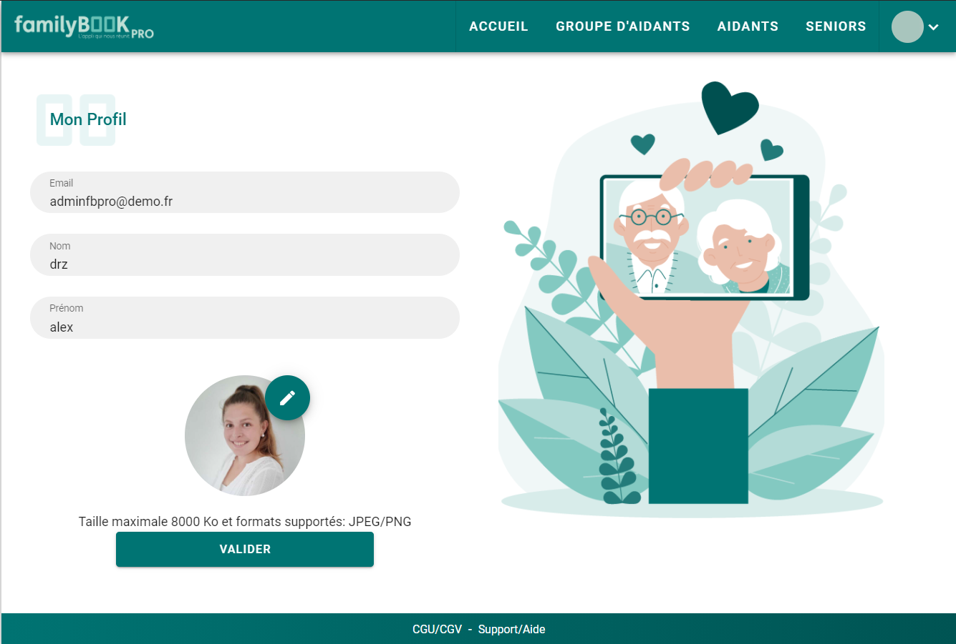

*Figure 18 : Page Mon Profil du back-office pro*

La contrainte principale était d'arriver dans des projets déjà bien en place, il a fallu se repérer dans le projet et monter en compétence assez vite afin de pouvoir prendre certains tickets.

Le projet fb-dashboard m’a permis de découvrir les bases en VueJS et dans les bonnes pratiques lors d’un projet. Le fb-backoffice-pro m’a permis de découvrir le back, d’étoffer mes connaissances en VueJS et de faire partie d’une équipe et de communiquer avec elle. Je suis maintenant capable depuis la dernière soutenance, de créer une API, créer une partie front et d’appeler cette API. Tout cela à permis de me challenger dans mes réalisations et aussi grâce au processus de relecture du code.

1. Chapitre III : De la perception à la réalité, point sur mon
2. ressenti global

## Section 1 : Ressenti personnel sur mon alternance Progress IT

J’ai eu le premier contact avec Progress-IT lors d’un entretien téléphonique avec Benoit, le courant est très bien passé. J’ai réalisé un test technique envoyé par Lionel et nous avons pu en discuter.

Progress-IT a commencé le télétravail dès le premier confinement. Lorsque l’on est en agence, on porte le masque. De plus, les postes sont espacés.

Je fais des points une fois par semaine avec mon maitre d’apprentissage et lorsque je rencontre un problème, j’échange avec l’ensemble de l’équipe lors d’une discussion directe via Slack1. Les points vidéo se passent sur Google Meet et nos rendez-vous sont gérés sur Google Agenda.

Depuis janvier, je me rends en entreprise une fois par semaine à la demande de Benoit afin d’avoir un contact humain. C’est une très bonne idée, cela me permet de passer du temps avec mes collègues et d’apprendre à les connaître davantage. Cela a été interrompu suite au déménagement, nous sommes restés un mois sans locaux ce qui nous a éviter de nous voir en présentiel. Nous reprenons cela petit à petit.

Etant une personne réservée, découvrir l’ensemble de l’équipe sur un écran n’est pas forcément le moyen d’intégration le plus optimal. J’ai pris sur moi, j’ai pris la parole lors des daily ou autres points, ce qui m’a permis de prendre un peu plus confiance en moi. Du fait de la crise sanitaire, nous sommes contraints de réduire le nombre de personnes en agence, il y a donc des personnes que je n’ai pas encore eu l’occasion de rencontrer physiquement.

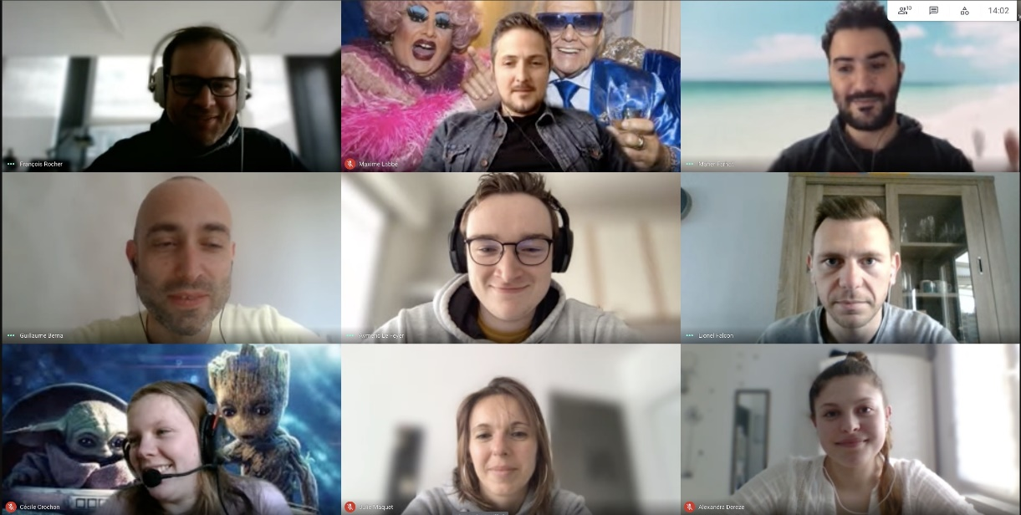

*Figure 19 : Review FamilyBOOK durant la crise sanitaire*

1Slack : Slack est une plateforme de messagerie basée sur des canaux. Slack permet aux gens de collaborer plus efficacement, de connecter l’ensemble de leurs outils et services logiciels, et de trouver les informations dont ils ont besoin pour travailler au mieux.

Pour Noël, Benoit a organisé un repas pendant lequel j’ai pu découvrir une grande partie de l’équipe. Certains ne pouvaient pas être présents, ils nous ont accompagnés par visio-conférence.

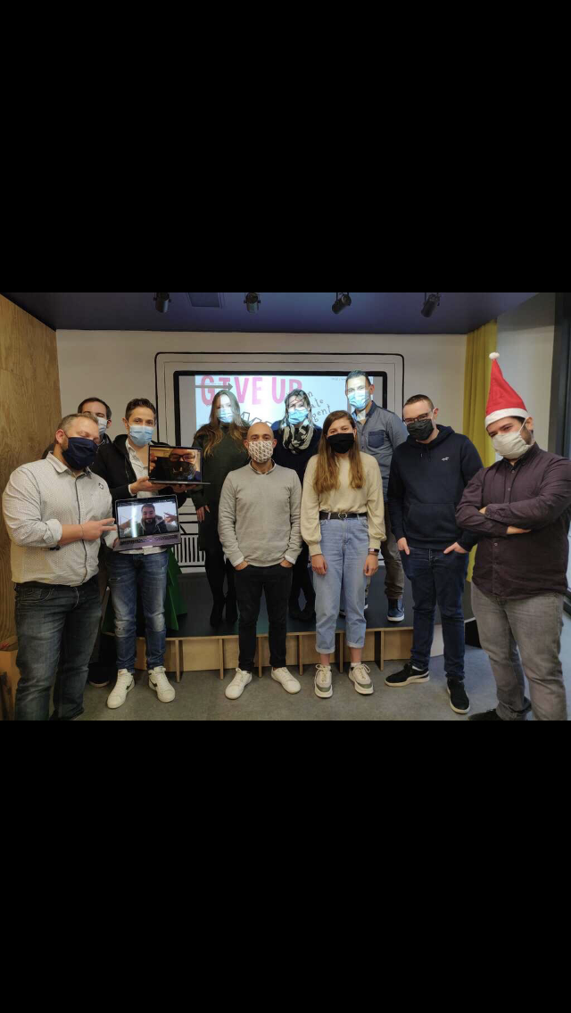

*Figure 20 : Repas de noël durant la crise sanitaire*

Etant aussi une personne avec peu de confiance en soi, mon intégration dans l’équipe familyBOOK et la réalisation de mes tickets m’ont permis d’acquérir plus d’assurance sur mes capacités.

L’ensemble des missions que l’on m’a confiées m’a montré la confiance que l’équipe a envers moi. L’intégration dans l’équipe m’a conforté dans cette pensée.

## Section 2 : Dans mon choix de cursus

Avant de commencer ce cursus, l’apprentissage était pour moi une réelle opportunité pour acquérir de l'expérience, de la maturité professionnelle et de pouvoir me rendre compte de la réalité du métier tout en étant accompagnée. Il me permettrait également de pouvoir me former concrètement sur le terrain avec des professionnels, d’appliquer mes connaissances théoriques et aussi d’acquérir une certaine indépendance financière.

De plus, intégrer l’INSA offre la possibilité de suivre des études supérieures de qualité à une diversité de personnes. L’INSA est donc une énorme opportunité pour moi.

Mon souhait est de gagner en expérience pour, dans quelques années, être performante dans mon futur travail. Tout ce que je pensais de l’apprentissage a été confirmé par ces quelques mois d’alternance.

Comme le dit Thomas Fuller « La connaissance théorique est un trésor dont la pratique est la clé. », tout ce que j’ai appris depuis mon intégration dans l’entreprise, à la fois avec de la théorie et la pratique, ne s’apprend pas à l’école en si peu de temps, tout ça s’apprend sur le terrain en pratiquant. Cela n’aurait pas été le cas en décidant de rester en licence et de laisser passer cette opportunité. Je voulais monter en compétence et c’est chose faite chez Progress-IT et ce n’est que le début.

Avant d’intégrer Progress-IT, je pensais que l’entreprise ne me laisserait pas énormément d’autonomie et peu de responsabilités. Le monde du travail dans le domaine de l’informatique était totalement flou pour moi. Je ne pensais pas découvrir une entreprise avec de telles valeurs, on ressent une ambiance familiale et amicale ce qui met directement à l’aise et en confiance.

J’ai eu l’occasion de travailler sur des projets internes mais les projets clients me sont totalement inconnus, sur ce qu’un client peut demander, sur ses attentes…

Lorsque j’imaginais intégrer mon entreprise (sans crise sanitaire), je me voyais pouvoir échanger avec l’ensemble de mes collègues de vive voix. Il est vrai que la crise sanitaire me fait gagner du temps de trajet et des économies mais on perd beaucoup en interaction humaine. Nous arrivons à communiquer mais cela est clairement différent.

# Conclusion

Pour conclure, la crise sanitaire n’a pas aidé les choses à la fois pour la recherche d’une alternance et pour une intégration dans l’entreprise. De plus, l’ensemble des cours en distanciel facilite le décrochage, en espérant bientôt retrouver l’université et le présentiel.

Cette première période en entreprise m’a toutefois confortée dans mon choix de cursus et dans le choix de mon entreprise. J’ai pu découvrir Progress-IT et son fonctionnement.

L’apprentissage du VueJS, des notions de back et de la méthode Scrum m’ont permis une grande montée en compétences ce qui me permet d’avoir des responsabilités et de prendre confiance en moi.

Malgré la situation sanitaire et les conditions, j’ai pu constater les rôles de chaque membre de l’équipe, de la méthodologie à suivre lors d’un projet. Même à distance, il existe beaucoup de solutions pour communiquer, collaborer et créer des liens... La communication est différente, on doit s’adapter mais on y arrive.

La pratique du métier de développeur me confirme dans mon choix de cursus.

# Table des matières

Remerciements 2

Sommaire 3

Introduction 4

Chapitre I : De l’université au monde du travail, présentation de Progress-IT 5

Section 1 : Présentation globale 5

Section 2 : Présentation détaillée de mon maitre d’apprentissage 7

Section 3 : Méthodologies 8

3.1 Scrum 8

3.2 Jira 9

Section 4 : Outils 11

4.1 Git 11

4.2 Postman 11

4.3 MongoDB 12

Section 5 : Technologies 12

5.1 HTML/CSS/SASS 12

5.2 Frameworks 14

5.2.a Bootstrap 14

5.2.b VueJS 15

5.2.b Vuetify 16

Chapitre II : De la théorie à la pratique, présentation de mes missions 17

Section 1 : Site Web de FamilyBOOK 17

Section 2 : Intervention dans FamilyBOOK web 18

Chapitre III : De la perception à la réalité, point sur mon ressenti global 20

Section 1 : Personnel dans mon choix, cursus, alternance Progress-IT 20

Section 2 : Ressenti de mes collègues 22

Conclusion 23

Table des matières 24

Annexes 25

Sources 27

# Annexes

**Annexe 1 :** Sprint 17 tableau de bord

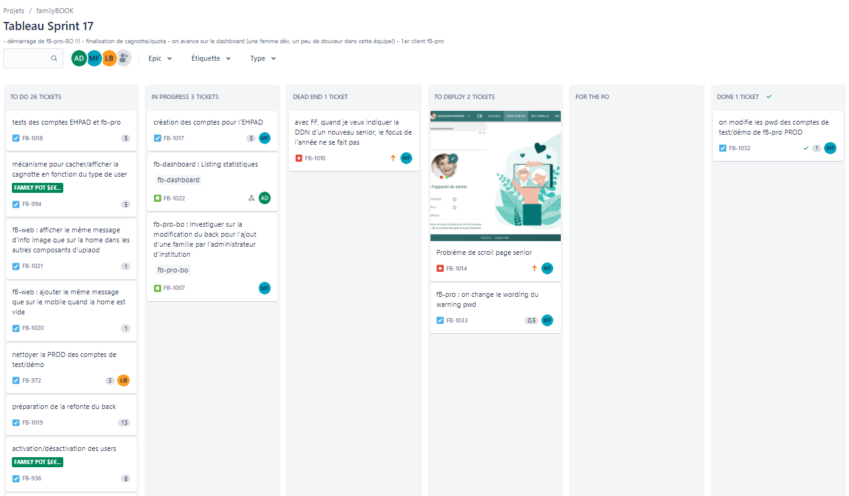

**Annexe 2 :** FamilyBOOK c’est quoi, les avantages pour la famille et le senior.

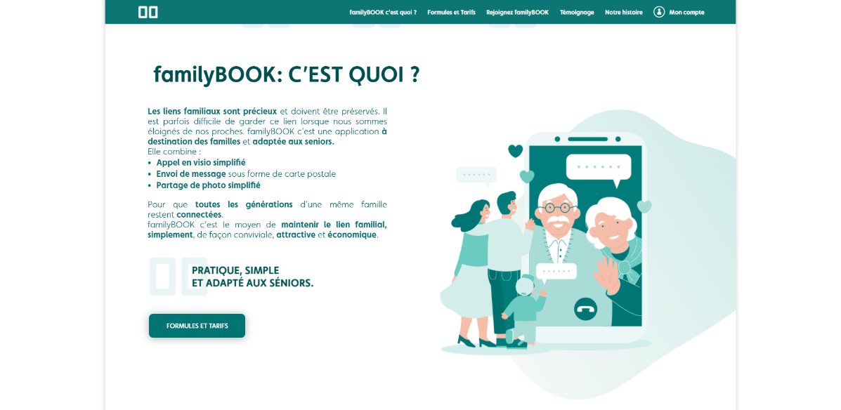

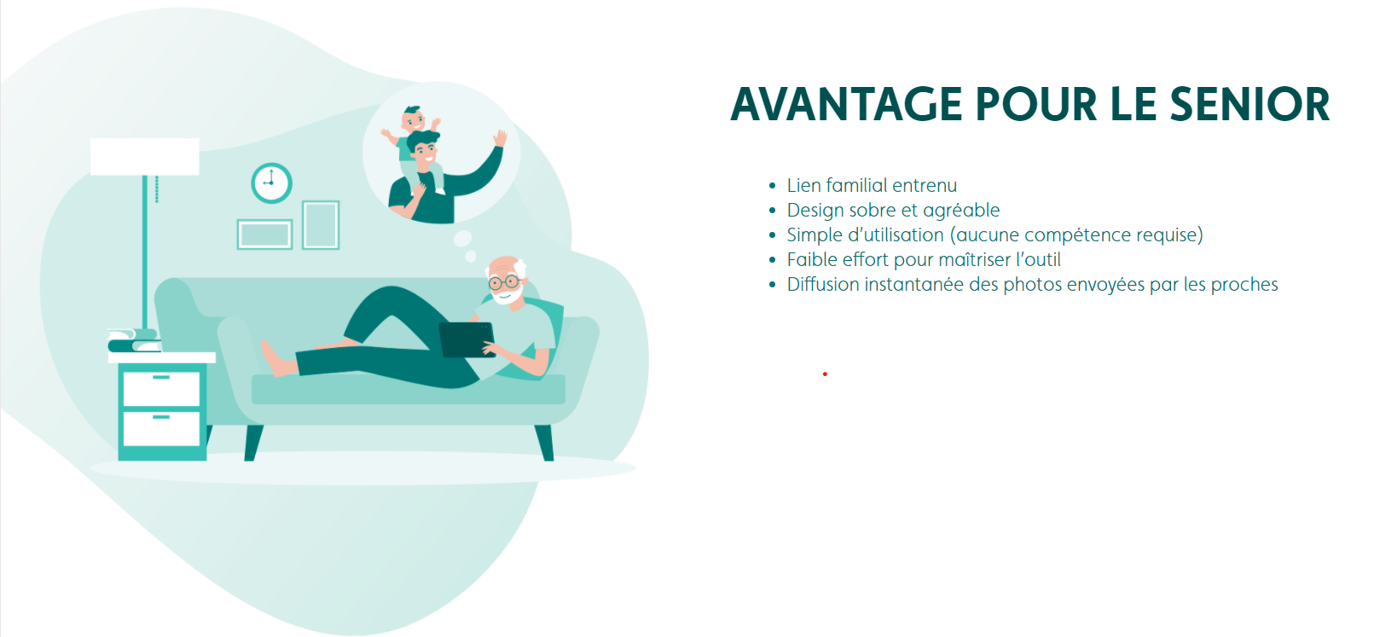

# Sources :

|  |  |  |
| --- | --- | --- |
| N° | Quoi ? | Sources |
| 1 | Présentation Progress-IT | Progress-IT |
| 2 | Scrum | <https://agiliste.fr/guide-de-demarrage-scrum/> |
| 3 | Jira | <https://www.atlassian.com/fr/software/jira/guides/use-cases/what-is-jira-used-for> |
| 4 | Gitlab | <https://blog.axopen.com/2017/02/gitlab-cest-quoi/>  <https://junto.fr/blog/gitlab/> |
| 5 | Postman | <https://practicalprogramming.fr/postman> |
| 6 | MongoDB | <https://www.mongodb.com/fr-fr> |
| 6 | HTML | <https://fr.wikipedia.org/wiki/Hypertext_Markup_Language> |
| 7 | CSS | <https://myhappyagency.com/blog/cest-quoi-le-css/>  <http://glossaire.infowebmaster.fr/css/> |
| 8 | Sass | <https://www.ionos.fr/digitalguide/sites-internet/developpement-web/sass/>  <https://www.chiny.me/sass-c-est-quoi-et-comment-l-installer-13-1.php> |
| 9 | Bootstrap | <https://www.pierre-giraud.com/bootstrap-apprendre-cours/introduction/> |
| 10 | VueJS | <https://fr.vuejs.org/v2/guide/index.html>  <https://www.blogduwebdesign.com/quest-ce-que-vuejs/> |
| 11 | Vuetify | <https://vuetifyjs.com/en/introduction/why-vuetify/>  <https://cours.brosseau.ovh/tp/vuejs/vuetify-vuejs.html> |
| 12 | Slack | <https://slack.com/intl/fr-fr/help/articles/115004071768-Qu%E2%80%99est-ce-que-Slack-> |